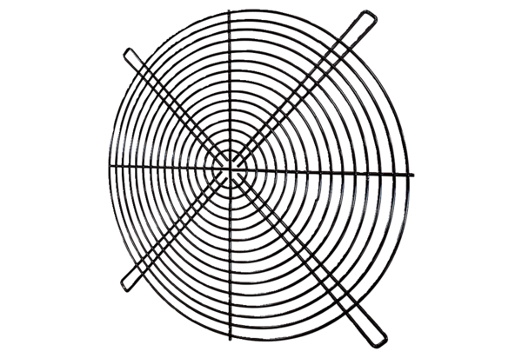Schutzgitter SGRI 45Verpackungseinheit: 1 StückSortiment: C
Artikelnummer: 0073.0424Hersteller: MAICO

